

Stampa Residenti Estero per Elezioni
Altri link utili | Torna alla pagina precedente | Torna all'indice guide dei Servizi Demografici | DAIT
Questo programma vi permette di estrarre l'elenco dei votanti AIRE, sia in documento che in excel, stampare le etichette/cartoline di avviso e calcolare i fabbisogni da comunicare al ministero nonché la composizione dell'elettorato AIRE per paese di residenza.
Per utilizzare in modo corretto questo programma è necessario che abbiate prima eseguito queste operazioni:
- Apertura di un codice elezione Aprire un codice elezione
- Creazione dell'archivio votanti AIRE Creazione Archivio AIRE

Accesso al programma
Accedete al programma seguendo questo percorso:
150. Servizi Demografici - 20. Elettorale - 40. Elezioni - 30. Gestione Votanti AIRE - 30. Stampa Residenti Estero per elezioni

Stampa Elenchi/Estrazione in Excel
per estrarre gli elenchi, sia in documento che in EXCEL, dovrete compilare l'intera videata andando a configurare i parametri di estrazione:
- Scegliete il Tipo Lista: Liste Elettorali
- Zona di residenza: permette di estrarre i votanti AIRE in base alla zona di residenza, la dicitura CEE sta per UE. Potete anche inserire una nazione se volete estrarre per singolo stato 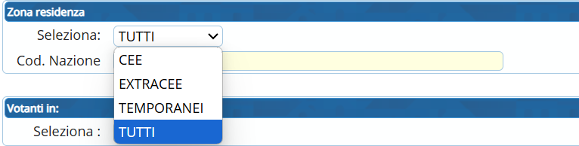
- Votanti in: selezionate se volete estrarre gli AIRE che votano in Italia o all'estero; tenete conto di come avete creato l'archivio
- Sesso: potete estrarre per sesso o senza distinzione
- codice elezione: inserite il codice della consultazione elettorale per la quale state facendo le operazioni pre-elettorali
- codice testo e formato di output: nel codice testo, con la lente potete ricercare i testi per gli elenchi e le etichette: 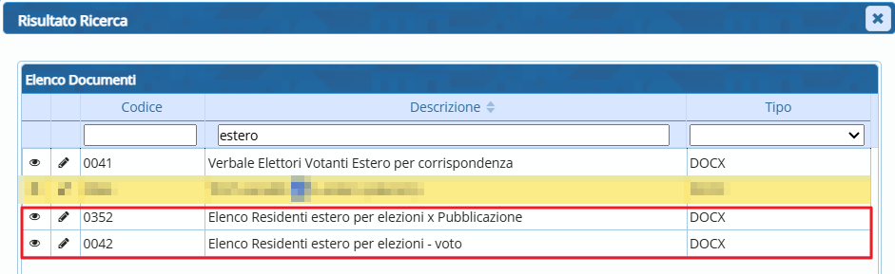
Cliccate a destra su CONFERMA per elaborare le stampe o su ESPORTA EXCEL per esportare i dati in un foglio lavoro di EXCEL

Esempio di estrazione
ecco un esempio di estrazione: le votanti all'estero residenti in paesi UE per le elezioni politiche:
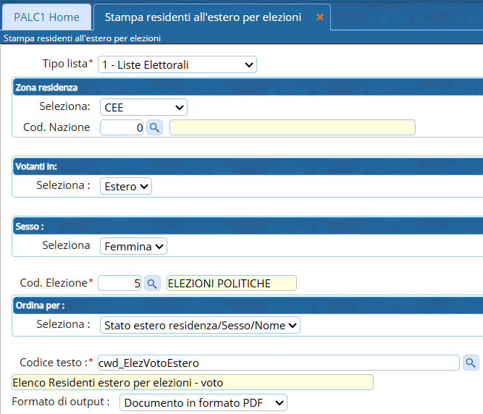
selezionando l'estrazione in EXCEL verrà scaricato il file qual quale posso estrarre quanti residenti per singolo paese Gestire un estrazione in EXCEL

Calcolo del fabbisogno
per calcolare i fabbisogni di etichette e cartoline, nel caso li comunichiate ad una ditta esterna o il ministero, potete usare le funzioni sopra descritte oppure lanciare un estrazione generica stampando l'elenco:
- zona di residenza: tutti, oppure scegliete una zona a seconda del tipo di consultazione elettorale
- votanti in: tutti, oppure scegliete tra Italia/estero a seconda del tipo di consultazione elettorale
- sesso: tutti
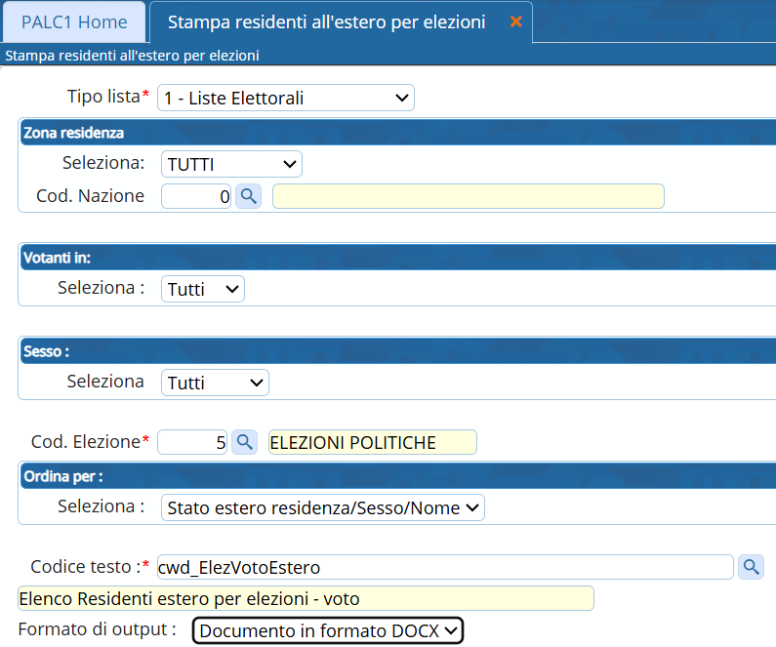
cliccate su CONFERMA per stampare l'elenco e scorretelo fino al numero finale

Stampa delle etichette
per la stampa delle etichette impostate i filtri secondo le indicazioni generali spiegate in precedenza, andando a selezionare la parte di votanti AIRE per i quali le volete stampare e selezionate il testo “cartoline” attraverso la lente di ricerca (mantenete il formato output docx):
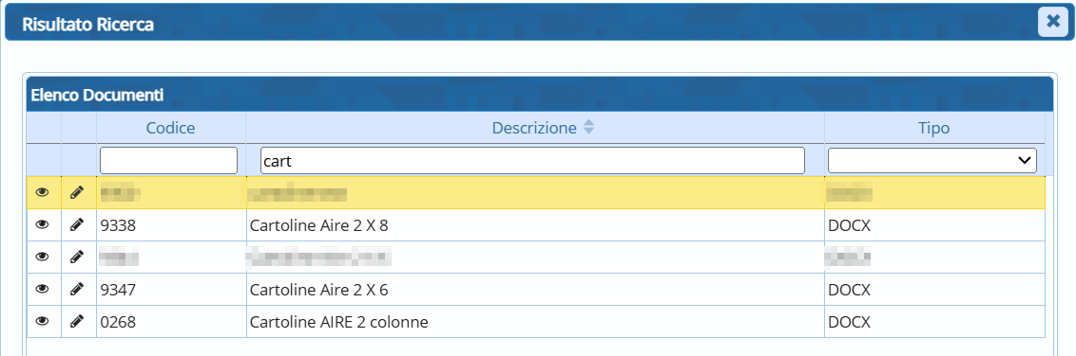
per la formattazione della stampante in base al formato etichette che avete acquistato vi chiediamo di prendere appuntamento con anticipo scrivendo una mail a citypeople@palitalsoft.it
visualizzazioni

